

**Alumnos:**

**Marco Ishai Villacañas Luna**

**Proyecto:**

**Desigualdad en México**

**Profesor:**

**José Emilio Quiroz**

**Universidad Iberoamericana**

# Desigualdad en México

# Planteamiento del Problema

# Antecedentes

La desigualdad cada día genera una mayor importancia a nivel mundial, el poder económico que generan ciertos sectores de la población se ve reflejado cada día más, por ello es necesario reconocer la magnitud de la desigualdad en México.

La economía en México tiene sus problemas, tales como, bajo crecimiento económico, incidencia de pobreza en la población, pero uno de los principales problemas que tiene el país es la desigualdad económica, esta es la diferencia que existe en la repartición de bienes e ingresos o bienestar económico de una zona geográfica.

Nuestro país esta metido en un círculo vicioso por temas de desigualdad ya que la desigualdad económica genera otras desigualdades, mientras más desigualdades haya en un país más pobreza se vive en él, no en todos los casos ya que un país con poca desigualdad puede tener más pobreza, pero lo que si sabemos es que los recursos económicos disparejos entre las personas que viven en el país están generando un distanciamiento superior entre las clases sociales marcando una brecha cada día mayor entre ricos y pobres.

Si bien, algunos países sufren de desigualdad, en América latina es más notario, pero es difícil tratar de compararlos ya que muchas veces los datos entre países no son comparables, pero el principal problema es que hay muy pocos datos para recopilar indicadores de desigualdad.

# Objetivos

## Objetivo general

El objetivo del proyecto es estudiar y analizar diferentes factores económicos en un periodo de 26 años (1990-2016) y observar que tan relacionados están entre ellos y así distinguir la desigualdad que se vive en el país.

## Objetivos específicos

Generar estadísticas que indiquen la situación económica del país, al igual que la desigualdad que se vive.

Evaluar la situación del país y observar si existe desigualdad, comparando algunos factores con otros países de América latina.

Analizar los datos obtenidos de diferentes bases de datos y apreciar los resultados obtenidos.

# Justificación

Esta investigación tiene como objetivo mostrar la desigualdad, los diferentes componentes que la conllevan y como el crecimiento de una economía puede verse menoscabar cuando los ingresos se están distribuyendo de una manera desigual y ese crecimiento es excluyente.

Se pretende que esta investigación sea del interés para actuarios, economistas, financieros y otras áreas que incluyan a la economía.

Una vez conociendo los datos obtenidos se podrá evidenciar la desigualdad del País

# Marco teórico

* **Coeficiente de GINI:** Es un método utilizado para medir la desigualdad, es una herramienta analítica que suele mide la concentración de ingresos entre los habitantes de una región en un periodo de tiempo determinado.
* **PIB:** El Producto Interno Bruto (PIB) es una medida del valor de la actividad económica de un país. Calcula cual fue la producción en bienes y servicios que se hizo en un periodo de tiempo específico.
* **PIB per cápita:** Mide la relación entre el nivel de ingreso de un país y cada unos de sus pobladores
* **Densidad de población:** Es una medida de distribución de un país o población que es equivalente al numero de habitantes dividido entre el área donde ellos viven.
* **Índice de precios al consumidor:** mide la evolución del costo promedio de una canasta básica de bienes y servicios con relación y un periodo base.
* **Canasta básica:** Conjunto de alimentos que se necesitan para satisfacer las necesidades nutrimentales de un hogar en promedio.
* **Salario Mínimo:** cantidad de dinero mínima que un empleador esta obligado a pagar a sus trabajadores durante un periodo de tiempo determinado
* **Índice de Desarrollo Humano:** Muestra las posibilidades de crecimiento económico de las sociedades del mundo y el modo en que sus estados les facilitan un entorno adecuado para dicho objetivo.

# Metodología de investigación

Para la realización de este proyecto se comenzó tomando 5 países del continente americano los cuales fueron seleccionados por su posición geográfica, su desigualdad, uno de estos países es de primer Mundo y los restantes de tercer mundo

Dichos países son: EUA, Argentina, Uruguay, Chile, México

Posterior se comenzó con la búsqueda de bases de daos con la información requerida, se anexo la información requerida de cada país, se filtrarán, limpiarán hasta obtener una base de datos única y óptima para su uso.

# Muestra o población

Los datos obtenidos para cada país fueron los mismos y fueron seleccionados estratégicamente, México contiene mas datos que los demás países ya que es el principal país para evaluar, los datos fueron tomados, agrupados y acomodados de forma correcta.

Una vez que los datos fueron organizados se analizarán y se obtendrán información como:

La desigualdad de una distribución económica, la igualdad de ciertos países, la evolución de México en temas de desigualdad.

Con ello se logrará ver si los datos están muy alejados con la comparación de los diferentes países, la manera con la que ha ido cambiando la desigualdad en México y cómo fue su evolución en el periodo estudiado.

Estas relaciones hacerlas dato por dato y así poder observar algunos resultados obtenidos.

# Instrumentos de recopilación de datos

La recopilación de datos fue extraída en su mayoría del Banco Mundial específicamente las secciones de Índice de desarrollo, también extrajimos información Banco de México y del INEGI

Se usaron programas como Python y Tableau para poder visualizar de forma mas sencilla y recopilada los datos obtenidos.

Se comenzó proyectando el coeficiente de Gini de los diferentes países

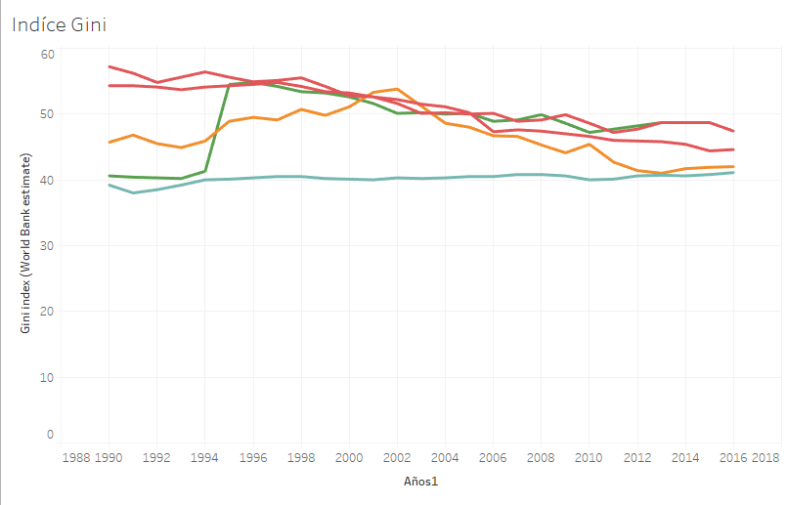

En el cual se nota una diferencia entre ellos, pero no a casos excesivos, México se encontraba en un inicio muy arriba, pero al pasar los años notamos como va bajando.

## PIB per Cápita USD

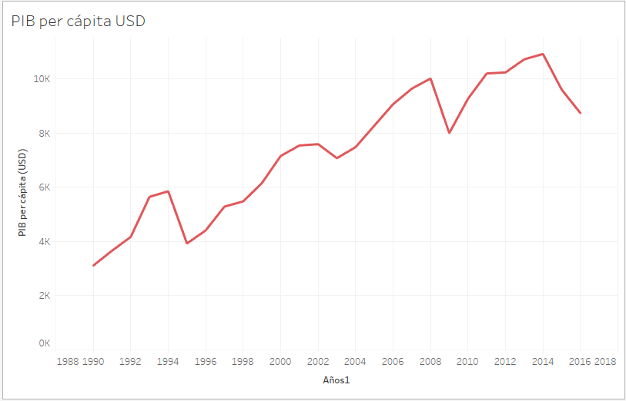

Tomando en cuenta que la información se encuentra en dólares, es bastante alto el PIB per cápita de las personas que viven en México, algo que no es real debido a la pobreza que se vive en ese país, en 2014 se llego a un valor de 10,000 dólares que es algo impresiónate. Se puede observar que tiene una tendencia de crecimiento a pesar de que en algunos años ha tenido bajones.

## Canasta Básica

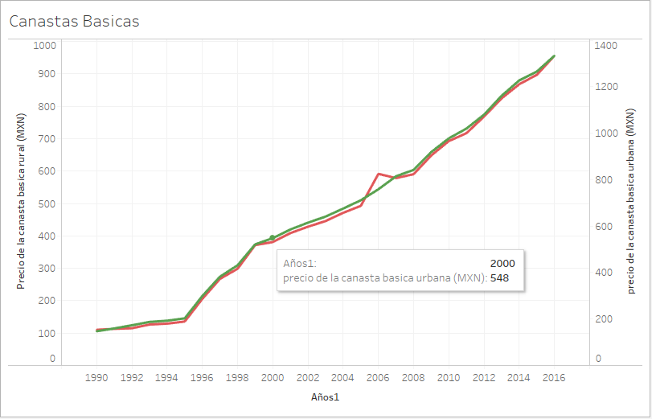

Esta Grafica muestra la canasta básica de México en la cual esta dividida en 2 partes, Canasta Básica Rural y Canasta Básica Urbana, podemos observar como al paso de los años han ido en aumento en su valor, del lado izquierdo observamos la Canasta Básica Rural que esta seccionada por valores que van de 100 en 100 y del lado observamos la Canasta Básica Urbana que esta seccionada 200 en 200 esto nos dice que a pesar que una es mas cara que la otra las 2 han mantenido su alza en los precios de manera constante.

## Salario mínimo vs Precio del Dólar:

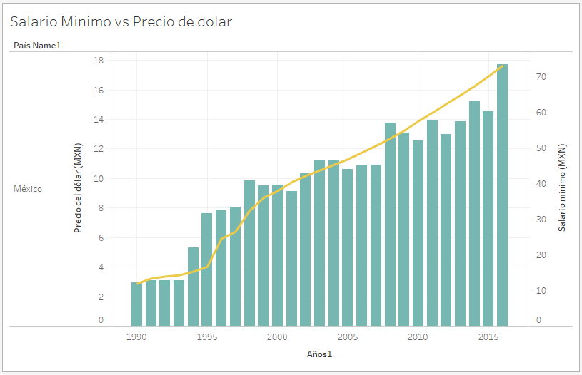

Esta grafica nos muestra al pasar de los años la subida del precio del dólar en México, esta graficada por barras y la línea de color amarillo nos muestra el aumento del salario mínimo al paso de los años, como se observa ambos han ido en aumento y casi de manera constante, aunque en un periodo de tiempo muy pequeño se muestra como el dólar se incremento mas que el salario mínimo, aunque los últimos años el salario mínimo aumento más.

## IPC vs Salario Minimo

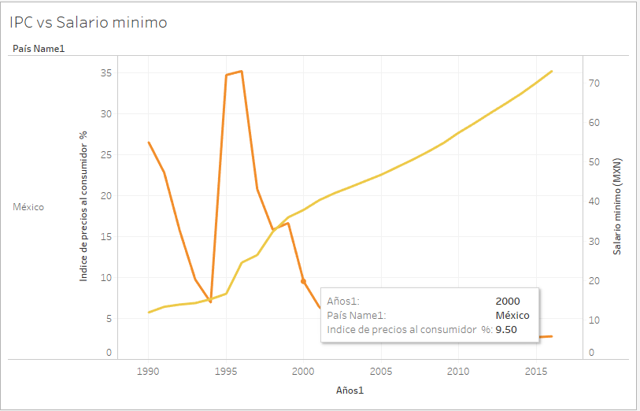

Esta grafica nos muestra la relación del IPC vs el salario Mínimo, debemos dejar en claro que del lado derecho nos aparece el índice de precios al consumidor, y notamos que después de una gran alta baja de una forma muy rápida y con el paso de los años llega a un nivel muy bajo, del lado derecho tenemos el salario mínimo en México el cual a excepción del IPC va en aumento, este resultado nos da una respuesta que el IPC ha bajado y es bueno mientras que el salario subió lo que también es bueno.

# Conclusión

## Proyecciones, pronósticos, inferencias

Posterior de observar la información de una manera gráfica es más fácil concluir algunas cosas, hay datos que muestran que la desigualdad en México ha ido disminuyendo pero hay otros datos que demuestran como lo es el PIB per cápita que nos mostro un aumento abrupto, lo cual nos genera mas preguntas, ya que si el coeficiente de Gini ha bajado , el salario mínimo ha subido de una manera muy parecida a la alza del dólar, porque ahora una persona que genera el salario mínimo aunque le sobre más dinero, al año del 2016 sigue comprando la misma Canasta Básica que en el año 1990 y no le alcanza para poder comprar otra, se ha visto el PIB per cápita es mas alto, en porcentaje cada vez hay menos personas y comparando con el coeficiente de GINI se ha demostrado que ha bajado la desigualdad en el país, porque no podemos mas alimentos.

No se podrá llegar a una conclusión ya que hace falta muchos mas datos por analizar y se podría decir que son inexistentes ya que encontrar una base de datos que me ayudara y tuviera indicadores comparables de desigualdad hay muy pocos.

Por el momento puedo dar esas observaciones ya que faltan herramientas estadísticas para poder analizar mejor los datos y dar un planteamiento mas alto del tema.

# Referencias Bibliográficas

<https://www.bancomundial.org/>

<https://www.inegi.org.mx/app/indicesdeprecios/Estructura.aspx?idEstructura=112001300030&T=%C3%8Dndi>

<https://www.banxico.org.mx/>

<https://blog.oxfamintermon.org/desigualdad-economica-en-el-mundo-consecuencias-y-mucho-por-hacer/>

<https://www.elfinanciero.com.mx/letras-libres/desigualdad-en-mexico>

<https://databank.bancomundial.org/reports.aspx?source=2&series=NE.EXP.GNFS.ZS&country=#>